PRESSEINFORMATION

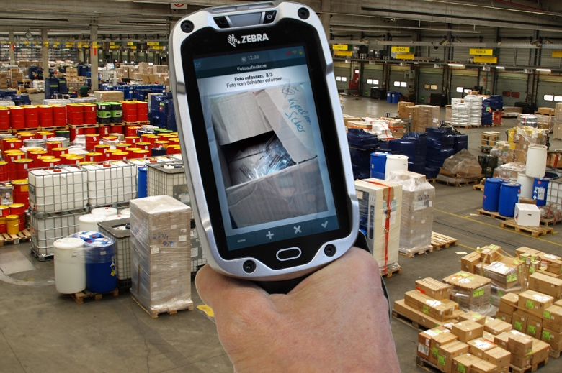
Quelle: TIS. Das Bild steht unter www.logpr.de zum Herunterladen bereit.

Intralogistik
TIS: Schäden dokumentieren per Android-App
Neue Lösung kombiniert Terminal-Emulationen mit moderner Android-App – Beschleunigte und fehlerfreie Prozesse ohne doppelte Datenerfassung

Bocholt, 26. Februar 2019 – Die auf Telematik und Fuhrparkmanagement spezialisierte TIS GmbH hat eine neue Android-App für die Schadensdokumentation mit mobilen Endgeräten entwickelt, die direkt aus einer Terminal-Emulation heraus gestartet werden kann und von dort die betroffenen Sendungs- und Packstücknummern übernimmt. Durch diese automatische Data-Capture-Funktion wird die Schadensdokumentation wesentlich beschleunigt und der Mitarbeiter kann diesen Prozess in wenigen Sekunden abschließen. Die App eignet sich für alle Android-Handhelds und wurde optimiert für die mobilen Touch-Computer vom Typ Zebra TC 8000. TIS bietet die Lösung im Produktbereich TISLOG Intra.
Das Besondere an der neuen Entwicklung ist ihre Verträglichkeit mit so genannten Terminal-Emulationen, die in Lager- und Umschlagsumgebungen stark verbreitet sind. Terminal-Emulationen ermöglichen per Funkverbindung den direkten Zugriff auf zentrale Hostsysteme, ohne dass Software und Daten auf dem Handheld gespeichert werden müssen. Der Nachteil ist, dass Terminal-Emulationen die technischen Möglichkeiten moderner Lagerscanner nicht unterstützen - wie zum Beispiel die Fotofunktion. Die Android-App „Schadensdokumention“ von TIS hat dieses Problem gelöst.
Das Dokumentieren von Schäden beginnt auf der Ebene der Terminal-Emulation mit zwei Scans: Neben dem Barcode der beschädigten Sendung erfasst der Mitarbeiter dabei auch den Barcode für den jeweiligen Status, wie zum Beispiel „Verpackung beschädigt“, wobei diese individuell vom Kunden definiert werden können. Nach diesem Schritt öffnet sich automatisch die Android-App, die in diesem Moment bereits die Sendungs- und Packstücknummer aus der Terminal-Emulation übernommen hat. Auf dem Display des Handhelds erscheinen jetzt die nächsten Handlungsschritte, die vom Mitarbeiter innerhalb weniger Sekunden abgearbeitet werden. Dazu zählen vor allem die gewünschten Fotos der Beschädigung, die anschließend mit der Sendungs- und Packstücknummer als Schadensmeldung an die zentrale Logistiksoftware TISLOG office gesendet werden. Von dort kann der Sachbearbeiter auf die Daten zugreifen und den Schaden bearbeiten.
In Kombination mit dem mobilen Touch-Computer vom Typ Zebra TC 8000 können fast alle Prozessschritte über die im Griff integrierte Scanner-Taste ausgelöst werden, so dass die Schadensdokumentation ohne Umgreifen am Gerät bequem mit dem Zeigefinger abgeschlossen werden kann. Eine zusätzliche Bedienung am Touch-Screen ist nur in Ausnahmefällen vorgesehen.

Hintergrund: TIS GmbH
Die TIS GmbH mit Sitz in Bocholt ist ein Premiumanbieter für anspruchsvolle mobile Auftragsbearbeitung und Telematik.
TIS steht für „Technische Informationssysteme“ und ist ein stark expandierendes Technologieunternehmen mit über 70 Mitarbeitenden und einer eigenen Abteilung für Hardwareentwicklung. Das Unternehmen entwickelt seit 1985 intelligente Produkte für das mobile Auftragsmanagement. Basierend auf Industrie-PDAs, Smartphones und Tablets hat TIS flexible Telematik-Lösungen für die Logistikbranche realisiert.
Einsatzschwerpunkte sind Sammelgut- und Ladungsverkehre mit Einbindung der Lagerlogistik und Handel sowie diverse mobile Sonderprojekten wie Gas- und Flüssigkeitstransporte, Entsorgung und die Pfandlogistik. TIS betreut mehr als 150 Kunden mit mehr als 50.000 mobilen Einheiten.
www.tis-gmbh.de

Pressekontakte:
TIS Technische Informations-Systeme GmbH | KfdM – Kommunikation für den Mittelstand
Peter Giesekus  Müller-Armack-Straße 8  Technologiepark Bocholt  D-46397 Bocholt  Fon: 0 28 71/27 22-0  E-Mail: marketing@tis-gmbh.de | Marcus Walter  Sudetenweg 12  D-85375 Neufahrn  Fon: 08165 / 999 38 43  Mobil: 0170 / 77 36 70 5  E-Mail: walter@kfdm.eu

